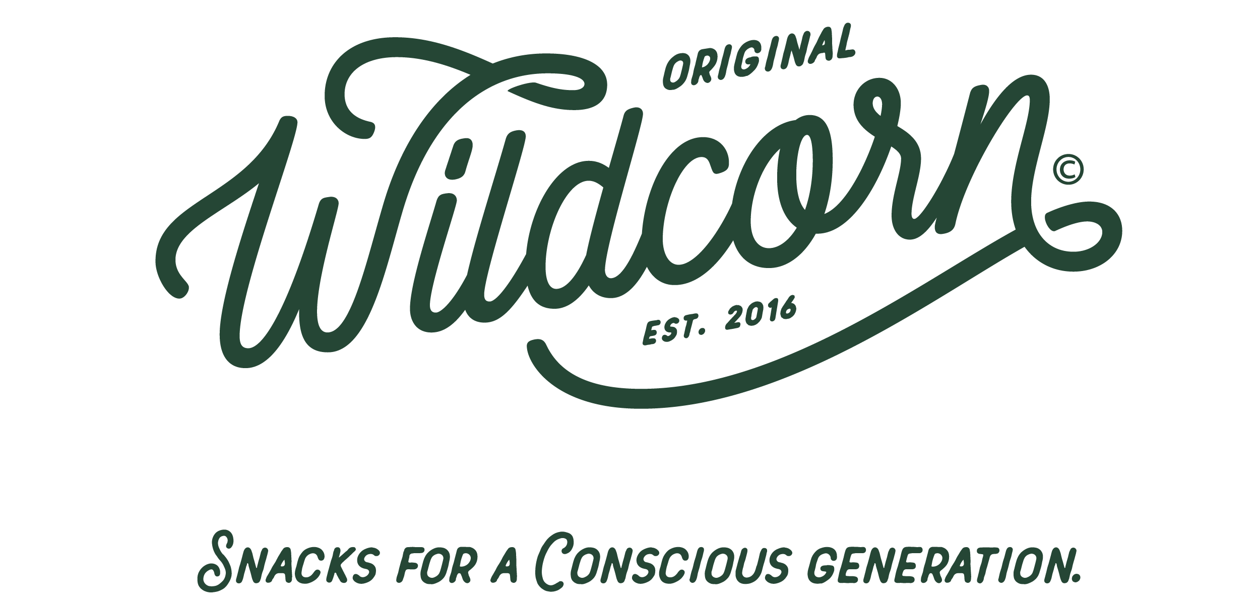 | Contact:  Rejne Rittel  Wildcorn GmbH  Paul-Lincke-Ufer 41  10999 Berlin  Germany  Tel: +49 176 2447 4906  presse@wildcorn.de

FOR IMMEDIATE RELEASE Berlin - January 30, 2020

Wildcorn mit sechs neuen Produkten auf der BIOFACH 2020
Berlin, GER, For Immediate Release - Vom 12.02. bis zum 15.02.2020 wird Wildcorn auf der BIOFACH vertreten sein. Der 15m² große Stand befindet sich in Halle 7A am Standplatz 500. Auf der Messe wird Wildcorn die erweiterte Produktpalette präsentieren und dem Fachpublikum insgesamt sechs neue Produkte vorstellen.
Fünf verschiedene Snacksorten in insgesamt 12 Geschmacksrichtungen
Neben dem bereits von dm bekannten Bio-Popcorn in drei herzhaften und zwei süßen Sorten und den Wildcorn Balls in der Sorte “Meersalz & Zitronenpfeffer” werden mehrere Neuheiten vorgestellt. Mit einer völlig neuen Kreation von Bio-Flips hat Wildcorn dem Klassiker unter den Snacks, den Erdnussflips, mit den Sorten “Mediterrane Salsa” und “Würziger Emmentaler” zwei neue, aufregende Geschmacksnoten verliehen. Außerdem neu im Sortiment: die Bio-Kartoffelchips in den Geschmacksrichtungen “Italienische Tomate” und “Pikante Paprika” sowie die beliebten Balls in den zwei neuen Sorten “Paprika & Oregano” und “Sourcream & Onion”.
In der Herstellung verzichtet Wildcorn komplett auf Dinge, die keiner kennt und keiner haben will: Angefangen damit, dass den Produkten kein Zucker zugesetzt wird und sie keine Konservierungsstoffe enthalten, versteckt Wildcorn darüber hinaus keine Zusätze im Kleingedruckten und ist fair und transparent gegenüber allen Lieferanten, Partnern und Konsumenten. Die Produkte sind bio, vegetarisch und zum Großteil sogar vegan.
Die Wildcorn-Initiativen
Wildcorn sieht sich in der Verantwortung, die ökologischen Auswirkungen der eigenen Produkte umfassend zu berücksichtigen. Gemeinsam mit Innovia Films hat Wildcorn eine vollständig recycelbare und nachhaltige Verpackung für den Snackmarkt entwickelt, die im Test von Interseroh 19 von 20 erreichbaren Punkten erhielt und damit "made for recycling"-zertifiziert ist. Zukünftig wird die Verpackung aller Produkte von Wildcorn Schritt für Schritt auf die nachhaltige Variante umgestellt werden. ​
​Jede Packung der neuen Snacks unterstützt auch weiterhin die Rettung der Bienen, denn für jeden Quadratmeter Ackerfläche, der für den Anbau von Mais und Kartoffeln benötigt wird, werden Feldränder in Blühstreifen verwandelt. So schafft Wildcorn wieder neuen Lebensraum für Wildpflanzen, kleine Tiere und Bienen. Dahinter steckt das große Engagement, mit einer nachhaltigen Arbeitsweise und dem Ausgleich des Rohstoffverbrauches nicht nur schmackhafte Snacks anzubieten, sondern gleichzeitig auch Gutes zu tun.

Über Wildcorn
Wildcorn wurde im September 2016 von Rejne Rittel, Max Lion Scherer und Tobias Enge gegründet. Dabei steht Wildcorn mit seinen zu 100% natürlichen Zutaten nicht nur für neue Geschmackserlebnisse. Bei der Herstellung verzichtet das Unternehmen komplett auf Konservierungsstoffe und den Zusatz von Zucker.

Weitere Informationen finden Sie unter
www.wildcorn.de

Über die BIOFACH 2020

Die BIOFACH ist die Weltleitmesse für ökologische Konsumgüter und findet dieses Jahr zum 31. Mal statt. Vom 12.02. bis zum 15.02.2020 können Fachbesucher sich auf dem Gelände der Messe Nürnberg über die Trends und Neuheiten der Bio-Branche informieren. Parallel dazu findet die Vivaness, die Internationale Fachmesse für Naturkosmetik, statt. Gemeinsam werden über 3500 Aussteller in 12 Messehallen erwartet. Im vergangenen Jahr konnte die Messe über 51.000 Besucher aus mehr als 140 Ländern verzeichnen und ist damit die weltweit größte Messe für ökologische Konsumgüter.

Weitere Informationen finden Sie unter
www.biofach.de

# # #

